
Museo virtual
Unidades II y III

24 de noviembre de 2025
Erick Fabrizzio Pineda herrera
POO

1.- Introducción:
En esta segunda y tercera unidad se llevará a cabo la programación de las clases, así como la conección con la base de datos SQL y el repositorio en Github del proyecto de Museo Virtual. En el siguiente documento se redactará la documentación del proyecto en cuestión.

2.- Arquitectura:
  - 2.1.- Base de datos y tablas:
Se creará una base de datos llamada: museo_virtual.
Para este proyecto, a pesar de tener ocho clases, se crearán once tablas, a continuación se detallan estas tablas, así como su justificación:
2.1.1.- Tabla usuarios:
Usuarios
id UUID PK,
nombre VARCHAR(100),
email VARCHAR(120) UNIQUE,
password_hash VARCHAR(255),
fecha_registro TIMESTAMP,
rol ENUM('VISITANTE', 'ARTISTA', 'MODERADOR')
Justificación de la tabla: Esta es la tabla que almacenará a todos los usuarios, asignándoles un id, contraseña y un rol para mejor manejo. Es necesaria para poder guardar información y tener control de lo principal: los usuarios.
2.1.2.- Tabla visitantes favoritos:
usuario_id UUID FK -> usuarios(id),
obra_id UUID FK -> obras(id),
PRIMARY KEY (usuario_id, obra_id)
visitantes_favoritos
Justificación de la tabla: Cada visitante puede tener varios favoritos, se guarda en una tabla aparte a la de usuarios para no crear una lista múltiple y facilitar el acceso al buscar solo a los usuarios visitantes.
2.1.3.- Tabla artistas info:
usuario_id UUID PK FK -> usuarios(id),
biografia TEXT)
artistas_info
Justificación de la tabla: Similar a la anterior, se crea una tabla para evitar huecos vacíos en los usuarios que no tengan biografía. Así mismo facilita la búsqueda al ser una tabla solo para artistas con biografía.
2.1.4.- Tabla artistas portfolio:
usuario_id UUID FK -> usuarios(id),
obra_id UUID FK -> obras(id),
PRIMARY KEY (usuario_id, obra_id)
artistas_portfolio
Justificación de la tabla: Se usa para almacenar todas las obras de cada artista.
2.1.5.- Tabla moderadores bloqueos:
id UUID PK,
moderador_id UUID FK -> usuarios(id),
usuario_bloqueado_id UUID FK -> usuarios(id),
motivo TEXT,
fecha TIMESTAMP
moderadores_bloqueos
Justificación de la tabla: Ayuda a almacenar el historial de los bloqueos de cada moderador, en caso de ser necesario para una revisión.
2.1.6.- Tabla moderadores reportes:
id UUID PK,
moderador_id UUID FK -> usuarios(id),
reporte_id UUID FK -> reportes(id),
fecha TIMESTAMP
moderadores_reportes
Justificación de la tabla: Ayuda a almacenar el historial de los reportes de cada moderador, en caso de ser necesario para una revisión.
2.1.7.- Tabla obras:
id UUID PK,
titulo VARCHAR(200),
descripcion TEXT,
autor_id UUID FK -> usuarios(id),
archivo_url TEXT,
miniatura_url TEXT,
tags JSON,
estado_publicacion ENUM('BORRADOR', 'PENDIENTE', 'PUBLICADO', 'RECHAZADO'),
fecha_subida TIMESTAMP,
contador_likes INT DEFAULT 0
obras
Justificación de la tabla: Tan importante como los usuarios, esta tabla almacena y maneja el corazón del museo: las obras.
2.1.8.- Tabla comentarios:
id UUID PK,
obra_id UUID FK -> obras(id),
autor_id UUID FK -> usuarios(id),
texto TEXT,
fecha TIMESTAMP,
estado ENUM('VISIBLE','REPORTADO','ELIMINADO')
comentarios
Justificación de la tabla: Guarda los comentarios y los conecta con su respectivo creador y obra a la que pertenecen.
2.1.9.- Tabla reportes:
reportes
id UUID PK,
obra_id UUID FK -> obras(id),
autor_id UUID FK -> usuarios(id),
motivo TEXT,
fecha TIMESTAMP,
estado ENUM('REVISION','RESUELTO')
Justificación de la tabla: La tabla guarda los reportes hechos por usuarios, poniéndolos a disponibilidad de los moderadores para revisarlos.
2.1.10.- Tabla salas:
id UUID PK,
autor_id INT
nombre VARCHAR(120),
descripcion TEXT,
privacidad ENUM('PUBLICA','PRIVADA')
código_acceso VARCHAT(50)
salas
Justificación de la tabla: Tabla para guardar las salas, en las que se mostrarán distintas agrupaciones de obras.
2.1.11.- Tabla salas obras:
sala_id UUID FK -> salas(id),
obra_id UUID FK -> obras(id),
PRIMARY KEY (sala_id, obra_id)
Salas_obras
Justificación de la tabla: Es necesaria para ayudar a manejar la relación entre las salas con las obras que hay en estas, y las obras con las salas en las que están. Al usar la relación entre la sala y la obra, no se le asigna un ID a la relación, pero se evita que se duplique esta misma.
  - 2.2.- Estructura:
La estructura será similar a la de la biblioteca utilizada en clase:
Carpeta “src”
Carpeta “venv”
Archivo “.env”
Se modificará la carpeta src, esta contendrá lo siguiente:
Archivo “db.sql“. Aquí se crearán las tablas de la base de datos.
Archivo “db_connection.py”. Aquí se realizará la conección de la base de datos con MySQL.
Archivo “usuarios.py”. Aquí se administrarán las clases usuario, visitante, artista y moderador.
Archivo “obras.py”. Aquí se administrarán las obras.
Archivo “comentarios.py”. Aquí se administrarán los comentarios.
Archivo “reportes.py”. Aquí se administrarán los reportes.
Archivo “salas.py”. Aquí se administrarán las salas.
Archivo “execute.py”. Esta será la interfaz principal.
  - 2.3 Repositorio:
Se creará un repositorio en Github y se añadirá la carpeta del programa.
https://github.com/Kira0Dev/Virtual-Museum
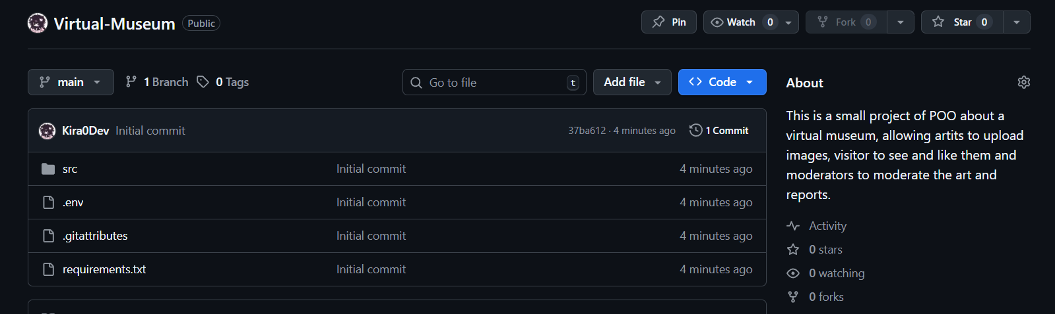

3.-Programación:
  - 3.1.-Base de datos:
3.1.1.- Creación de la base de datos:
Lo principal y más sencillo es crear la base de datos en la que se va a almacenar todos los datos de entre proyecto. La base de datos se llamará “museo_virtual”.
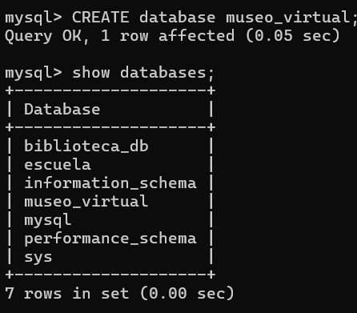
3.1.2.-Creación de las tablas de la base de datos:
Se crean las tablas de la base de datos usando código SQL.
El código utilizado se encuentra en el archivo “bd.sql”.
3.1.3.- Conectar las tablas y probar:
Se crea un archivo para llamar al archivo “bd.sql” y probar la correcta conección a la base de datos, asi como se crean usuarios y una obra de prueba para verificar el correcto funcionamiento de la stablas, este archivo se llama “mysql_env.py”.
3.1.4.- Commit:
Una vez que se corrobora que todo funciona correctamente, se realiza un commit.
3.2.- Programación de clases:
Se programaron las clases para manejar los métodos y atributos.
3.2.1.-usuario.py:
El archivo usuario.py maneja la clase Usuario, el cuál cuenta con los métodos crear instancia, crear, autenticar y listar todos.
Así mismo cuenta con las subclases:
Visitante: con los métodos agregar favoritos, listar favoritos, eliminar favoritos, agregar comentarios, eliminar comentarios, crear reporte, crear sala, eliminar sala y entrar a sala por id
Artista: con los métodos agregar biografía, cambiar biografía, obtener biografía, ver portafolio, agregar obra, eliminar obra.
Moderador: con los métodos aprobar obra, rechazar obra, ver reportes, resolver reporte para borrar obra, resolver reporte ignorar, listar bloqueados, bloquear usuarios, desbloquear usuarios
Posteriormente se hizo un commit.
3.2.2.-Obras.py:
Se programó el archivo obras.py para manejar las obras desde ahí, y toda la lógica de ellas que había en usuario.py se movió a ese archivo.
Cuenta con los métodos: crear obra, obtener obra por id, obtener obras por autor, obtener obra por título, listar obras, eliminar obras por id, actualizar estado de publicación.
Posteriormente se hizo un commit.
3.2.3.-Comentarios.py:
Se programó el archivo comentarios.py para manejar los comentarios desde ahí, y toda la lógica de ellos que había en usuario.py se movió a ese archivo.
Cuenta con los métodos: Crear comentario y eliminar comentario por id.
Posteriormente se hizo un commit.
3.2.4.-Reportes.py:
Se programó el archivo reportes.py para manejar los reportes desde ahí, y toda la lógica de ellos que había en usuario.py se movió a ese archivo.
Cuenta con los métodos: Crear reporte, obtener reportes pendientes y resolver reportes.
Posteriormente se hizo un commit.
3.2.5.-Salas.py:
Se programó el archivo salas.py para manejar las salas desde ahí.
Cuenta con los métodos Crear sala, Eliminar sala por id, listar salas públicas, obtener sala por id, buscar sala por nombre y añadir obra a sala.
Posteriormente se hizo un commit.

4.-Pruebas unitarias:
Las pruebas unitarias se realizaron con pytest.
Al probar se encontró el primer error, se me olvidó cambiar el contenido de db_connection.py
Posteriormente se realizó una prueba por archivo, la mayoría de las pruebas se hicieron después de la programación del archivo en cuestión, estas prueban que sus funciones funcionen correctamente usando FakeConnection, sin entrar realmente a la base de datos, y además en algunos se testea las verificacione.
4.1.-Prueba reportes:
Reportes.py pasó las tres pruebas para sus funciones.
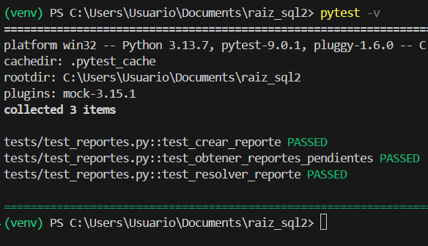
  - 4.2.-Prueba salas:
Salas.py pasó siete pruebas con éxito.
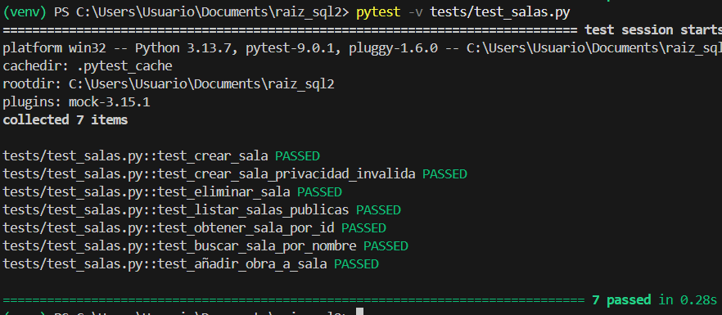
  - 4.3.-Prueba comentarios:
Comentarios.py pasó dos pruebas a sus funciones con éxito.
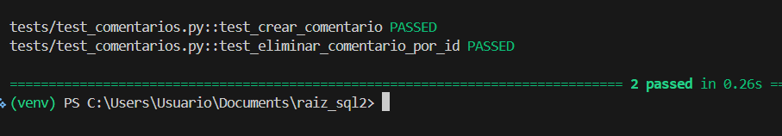
  - 4.4.-Prueba obras:
Obras.py pasó siete pruebas a sus funciones con éxito.
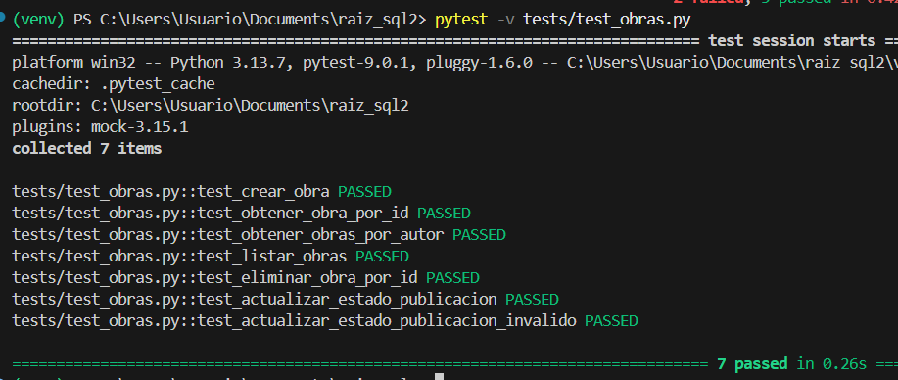
  - 4.5.-Pruebas usuarios:
Finalmente la más robusta. El archivo Usuarios.py pasó 31 pruebas sin errores
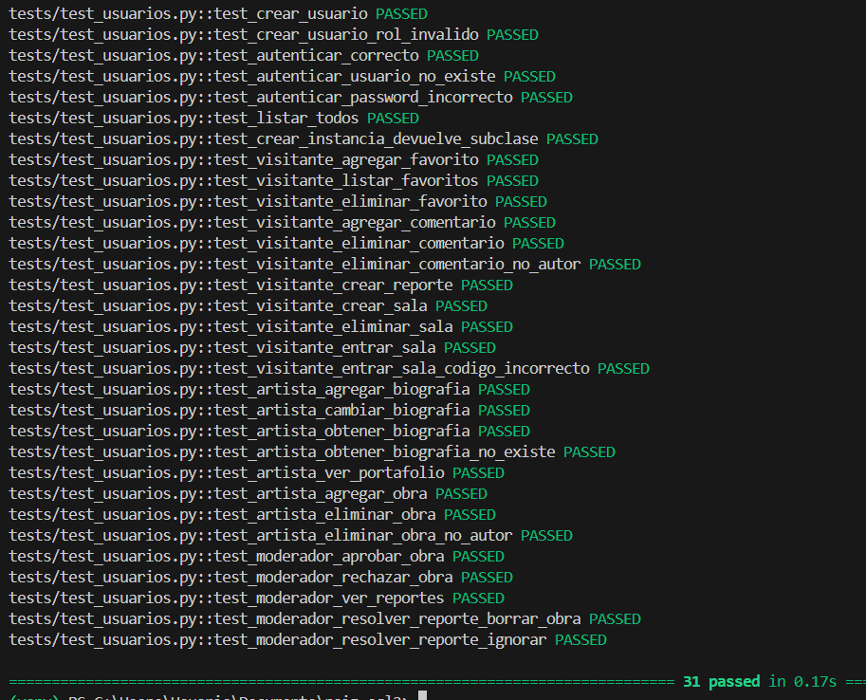

5.- Programar Interfaz:
Para mejor control sobre las ventanas, se dividieron varias secciones en ventanas en diferentes archivos, esto crea muchos archivos, pero estos se mantienen pequeños y cumpliendo su función específica, se crearon los siguientes archivos.
  - 5.1- Execute, login y sugnup:
Se creó el archivo execute.py con botones que redirigen a login.py y signup.py, cada uno cumpliendo su función y redirigiendo dependiendo del rol del usuario.
  - 5.2.- Artista:
Se crearon los siguientes archivos:
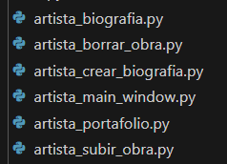
La ventana main maneja las opciones de los artistas y abre las demás ventanas, sin cerrarse a sí misma, permitiendo regresar a esta.
  - 5.3.- Visitantes:
Se crearon los siguientes archivos:
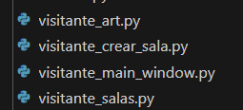
La ventana main muestra el top 10 obras en un listbox, al hacer doble click permite ver los detalles de las obras, abriendo visitante_art.py, además tiene dos botones para manejar las salas.
  - 5.4.- Moderadores:
Se creó el archivo moderador_main_window.py
Con un menú bar muestra las opciones para mostrar obras, reportes y usuarios bloqueados, estos se muestran en el listbox, sin necesidad de crear otra ventana.

6.- Conclusiones:
La mayoría de los errores o problemas se vieron al crear la interfaz:
  - 6.1.-Funciones no estáticas:
Varias funciones que no eran clases de método tampoco eran estáticas y llevaban (self) ,aunque pasaron las pruebas, esto complicaba llamarlas desde la interfaz, se tuvieron que volver estáticas.
  - 6.2.- Nuevas funciones:
Se crearon más funciones para facilitar el uso de la interfaz, para poder hacer SELECT con otros elementos aparte del id, mostrar elementos sin solicitar todos sus datos, etc.
  - 6.3.- Interfaz temprana:
La primera interfaz seguía lo enseñado en clase, pero tenía un problema: dificultaba pasar la información del usuario entre cada ventana.
Por lo que se decidió cambiar la forma usando toplevel, lamentablemente para este punto la interfaz de artista ya estaba programada, por lo que fue necesario rehacerla.
  - 6.4.- Tabla no utilizada
Al final la tabla artistas_portafolio no se utilizó, pues el manejo de las obras se hizo desde la clase usuario.

